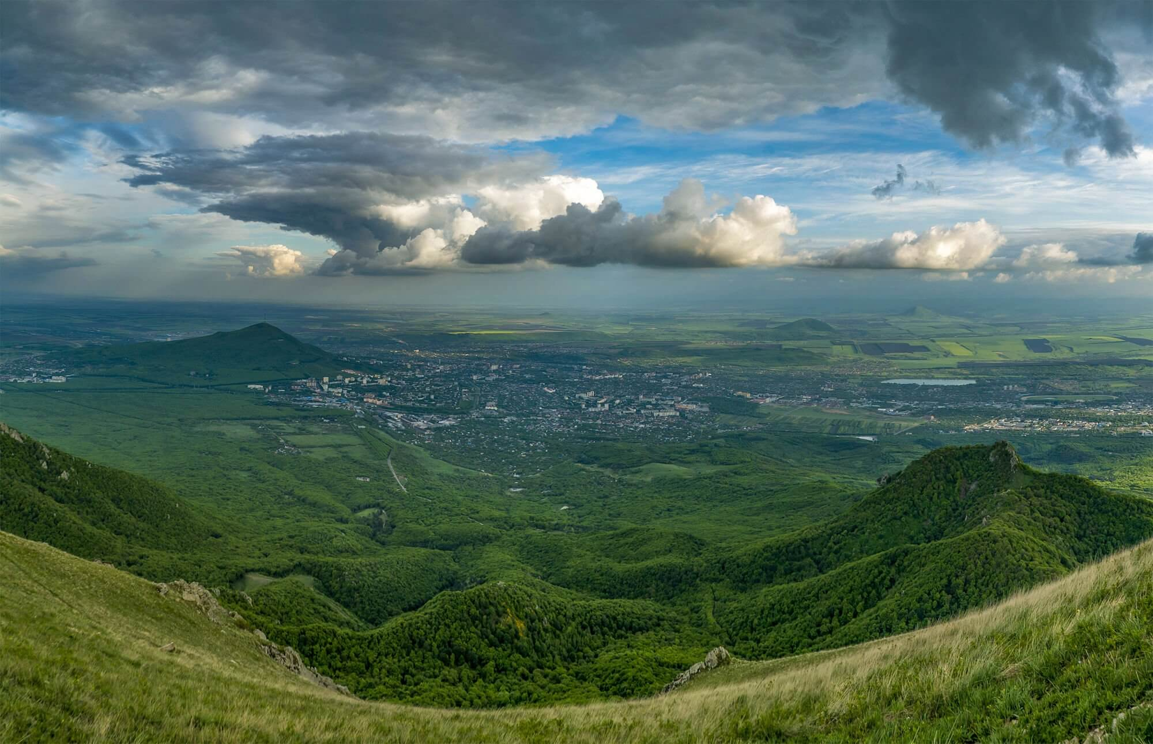
МАРШРУТ | СТАНДАРТ | КОМФОРТ | МИНИВЕН | К+/ МИНИВ8М | ПРЕМИУМ
СТАВРОПОЛЬ | 5000 | 6000 | 7500 | 9000 | ОТ 4000 ПО ДОГОВОРЕННОСТИ
СВЕТЛОГРАД | 5000 | 6000 | 7500 | 9000 | ОТ 4000 ПО ДОГОВОРЕННОСТИ
МИХАЙЛОВСК | 5000 | 6000 | 7500 | 10000 | ОТ 4000 ПО ДОГОВОРЕННОСТИ
НЕВИННОМЫССК | 3300 | 4200 | 5000 | 6000 | ОТ 4000 ПО ДОГОВОРЕННОСТИ
ГЕОРГИЕВСК | 1500 | 2200 | 3500 | 3500 | ОТ 4000 ПО ДОГОВОРЕННОСТИ
ЗЕЛЕНОКУМСК | 2200 | 2800 | 3500 | 5000 | ОТ 4000 ПО ДОГОВОРЕННОСТИ
БУДЕННОВСК | 3700 | 4800 | 5500 | 7000 | ОТ 4000 ПО ДОГОВОРЕННОСТИ
БЛАГОДАРНЫЙ | 3700 | 4800 | 5500 | 7000 | ОТ 4000 ПО ДОГОВОРЕННОСТИ
АЛЕКСАНДРОВСКОЕ | 2000 | 2500 | 3000 | 3500 | ОТ 4000 ПО ДОГОВОРЕННОСТИ
АРЗГИР | 5500 | 7000 | 8500 | 10000 | ОТ 4000 ПО ДОГОВОРЕННОСТИ
НОВОСЕЛИЦКОЕ | 2500 | 3000 | 3500 | 4000 | ОТ 4000 ПО ДОГОВОРЕННОСТИ
НОВОПАВЛОВСК | 2500 | 3000 | 3500 | 4000 | ОТ 4000 ПО ДОГОВОРЕННОСТИ
НЕФТЕКУМСК | 5500 | 7000 | 8500 | 10000 | ОТ 4000 ПО ДОГОВОРЕННОСТИ
КУРСАВКА | 2000 | 2500 | 3000 | 3500 | ОТ 4000 ПО ДОГОВОРЕННОСТИ
КОЧУБЕЕВСКОЕ | 3700 | 4800 | 5500 | 6500 | ОТ 4000 ПО ДОГОВОРЕННОСТИ
ИПАТОВО | 6000 | 7500 | 9000 | 11000 | ОТ 4000 ПО ДОГОВОРЕННОСТИ
ИЗОБИЛЬНЫЙ | 6500 | 8000 | 9500 | 12000 | ОТ 4000 ПО ДОГОВОРЕННОСТИ
СТ. СУВОРОВСКАЯ | 1500 | 2200 | 3500 | 3500 | ОТ 4000 ПО ДОГОВОРЕННОСТИ

ПРЕЙСКУРАТ ЦЕН НА ПОЕЗДКИ ПО СТАВРОПОЛЬСКОМУ КРАЮ

